Бесплатная доставка –
В ПОДАРОК!
Закажи один из продуктов специального предложения
со скидкой от 30% до 75% и получи в подарок бесплатную доставку**!

Код |  | Наименование | Описание | ДЦ | Скидка
23081 |  | Помада «Энерго Блеск – Кристалл» - Коралловый Кристалл | Технология Crystal Metashine наполняет губы глянцевым трехмерным блеском тысячи кристаллов. С гибким аппликатором для суперточного равномерного нанесения | 125 | 42%
20359 |  | Крем-уход для ступней «Экспресс-помощь» | Снимает чувство дискомфорта, интенсивно смягчает и разглаживает загрубевшую кожу ног и мозоли. | 119 | 33%
20612 |  | Шампунь для волос и тела «Пингвиненок Пиф» | Шампунь для волос и тела с мягкой pH-сбалансированной формулой «без слез», разработанной специально для нежной детской кожи. Приятный фруктовый аромат и забавный пингвиненок на флаконе превратят купание в веселую игру | 129 | 30%
14455 | 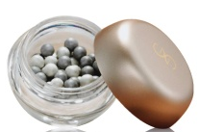 | Тени Драг-ные жем-ны GG - Серебряная Вуаль | Россыпь шариков, создающих эффект жемчужной глубины цвета. Сочетайте сияющий и матовый оттенки для достижения равномерного перламутрового покрытия или наносите по отдельности, чтобы усилить интенсивность цвета | 149 | 56%
23511 | 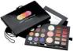 | Палитра Make That Change Make-up Palette | Если вы любите прекрасное, вы наверняка оцените уникальную палитру оттенков для самого модного макияжа и праздничный эксклюзивный дизайн набора. | 579 | 75%
22856 | 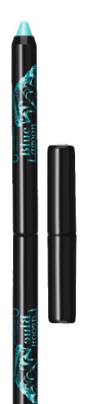 | Тени-карандаш «Голубая лагуна» - Морская Волна | Супергладкое нанесение, кремовая текстура и стойкая формула творят чудеса! Используй в качестве подводки или растушуй как тени. Выбирай свой образ и наслаждайся самыми летними оттенками бирюзы и бронзы | 145 | 30%
12664 | 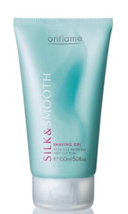 | Гель для бритья «Шелковая нежность» | Интенсивно увлажняет кожу. Окутывает кожу тончайшей пленкой, обеспечивая легкое и гладкое бритье. Никаких порезов и раздражений! | 129 | 30%
* Предложение продуктов действительно для каталога №9 2012
** Предложение распространяется только на заказы с получением в СПО. Список СПО, для которых действительно предложение, смотрите на сайте Орифлэйм.

